Развлечение «Праздник правильной речи» в подготовительной к школе группе на логопункте
Дети входят в зал под весёлую музыку. Учитель — логопед — Дорогие ребята, сегодня у нас праздник. Вместе с родителями вы будете играть и веселиться. Говорите свободно, а если поспешите и почувствуете, что не получается какое — то слово, не волнуйтесь. Остановитесь, сделайте спокойный вдох и продолжайте говорить чётко и плавно.
А теперь, повторяйте за мной.
Говорим всегда красиво, смело и неторопливо!
Ясно, чётко говорим, потому что не спешим!
1 ребёнок — У нас во рту живёт язык, к словам знакомым он привык.
Легко сказать ему: «Вода, утёнок, небо, нет и да!»
2 ребёнок — Но пусть он скажет: «Черепаха! Не задрожит ли он от страха?!»
(Повторение слова «Че - ре — па - ха»)
3 ребёнок — Пусть повторит за мной такое слово: «Боровик»
(Дети повторяют слово по слогам «Бо — ро — вик»)
4 ребёнок — Боровик растёт в бору!
(Дети повторяют слово по слогам «Боровик растёт в бору»)
5 ребёнок — Боровик в бору беру!
А теперь наш язычок скажет: «Чики — чики — чок!»
(Повтор слов воспитанниками)
6 ребёнок — Скажем вместе: «Ща — ща — ща, рыбы нет вкусней леща!»
7 ребёнок - Повторите: «Жа — жа — жа! Вы не видели ежа?!
Если видели ежа, то скажите: «Жа — жа — жа!»
8 ребёнок — Если ж, видели грача, повторите: «Ча — ча — ча!»
Учитель — логопед — Чики — чики — чики — чок! Стал послушным язычок!
Сегодня мы побываем в сказке, но чтобы в неё попасть, нужно отгадать загадки:
• Дел у меня немало, я белым одеялом всю землю укрываю,
в лёд реки убираю, белю поля, дома. Зовут меня... (Зима)
Верно, зима, а вот, вторая загадка.
• Я соткано из зноя, несу тепло с собою,
я реки согреваю, купаться приглашаю.
И любите за это, вы все меня... Я - ....(Лето)
- Да, это лето. Приглашаю вас в зимнюю и летнюю сказку.
(Воспитанники вместе с учителем — логопедом подходят к коврографу, на
котором вперемежку прикреплены летние и зимние иллюстрации)
- Что такое? Что случилось?! Всё перепуталось...
Давайте разберём картинки и поместим их на двух разных коврографах...
- Ой, но кто же тут шевелится под снегом?! Да, ведь это Ёжик!
Здравствуй, Ёжик! Как ты здесь очутился?!
Ёжик — Здравствуйте, ребята! Здравствуйте, родители! Рыжая плутовка —
лиса разбудила меня, сказала, что уже наступила весна. Я вылез из
своей норы и ... совсем замёрз!
- Да, иголки согреть не могут! Знаешь, что? Иди в летнюю сказку!
(Ёж подходит к летним картинкам и садится на пенёк)
Ёж — Я всю зиму сплю и ничего про зимушку не знаю.
Расскажите, ребятки, о зиме...
- Хорошо. Я буду начинать предложения о лете, а вы (обращаясь к ребятам) — заканчивать о зиме.
• Летом солнце светит много, а зимой... (ответы детей)
• Летом земля покрыта зелёной травкой, а зимой....
• Летом на деревьях листочки, а зимой .....
• Летом дети купаются в реке, а зимой....
- Ну, что, Ёжик, теперь ты знаешь, что бывает зимой!
Ёж — Спасибо, ребята, я многое узнал от вас о зиме. Какие вы молодцы!
Учитель — логопед — Ты бывал в лесу зимой, если нет, скорей за мной!
Много знает зимний лес и загадок и чудес!
- Вот кроссворд, он тоже о зиме, поможете разгадать загадки?! (ответ детей)
Загадки.
1. Неожиданно метели с воем жутким налетели.
Осень в страхе убежала, а она хозяйкой стала. (Зима)
2. Замечательный художник у окошка побывал,
Отгадайте — ка, ребята, кто окно разрисовал? (Мороз)
3. Дед Мороз, когда темно, из лесов и снежных гор
К нам приходит под окно рисовать на нём ... (Узор)
4. Они летят быстрее ветра, и я лечу с них на три метра.
Вот мой полёт закончен. Хлоп! Посадка мягкая в сугроб. (Санки)
5. И не снег, и не лёд, а серебром деревья уберёт. (Иней)
(Дети разгадали слово «Зима»)
Посмотри, Ёжик, как наши дети катаются на санках.
У кого там хмурый вид? Снова музыка звучит!
Собирайся, детвора, ждёт вас новая игра!
Игра «Прокатимся на санках»
- А теперь проверим, хорошо ли вы знаете признаки зимы и лета.
Игра «Зима — лето»
- Когда я буду говорить про лето, улыбнитесь и поднимите «весёлое» солнышко.
- А когда я скажу о зиме, поднимите «грустное» солнышко и нахмурьтесь.
- Ты, Ёжик, играй с нами, начинаем играть.
- • Наступила холода, превратилась в лёд вода.
- • Весело стрекочут кузнечики, мы пошли купаться на речку.
- • Мы взяли корзинки и пошли в лес за грибами и ягодами.
- • Идёт снег, сугробы большие, нам нельзя идти гулять.
- Ставьте ушки на макушки, слушайте внимательно!
Пропоём мы вам частушки, очень замечательно!
Частушки (у артистов в руках таблички слов)
- «К» в карман к монтёру — прыг, а в кармане ролики.
Из кармана в тот же миг выскочили... (Кролики)
(Ролики — Кролики)
- Вот какая смехота, «Р» свалилась на кота!
Кот не кот теперь, а крот! Роет он подземный ход!
(Кот — Крот)
- Как — то вздумали газели с буквой «Т» затеять игры.
И за это чуть не съели их безжалостные... Тигры!
(Игры — Тигры)
- Букву «Д» на дне пруда отыскали раки,
С той поры у них беда, то и дело... Драки!
(Раки — Драки)
(На музыкальный проигрыш ребёнок поднимает карточку с написанным словом, дети читают. Затем прикладывает на свободное место карточку с недостающей буквой, хором читают второе слово)
- Посмотри, Ёжик, какие у нас дети умные, всё знают.
Ёжик — А обо мне, ребята, что — нибудь знают?!
- Знают, знают! Много загадок, скороговорок, стихо. Послушай.
1 ребёнок — Шубка, иголки, свернётся он — колкий!
Рукой не возьмёшь, кто же это? (Ёж)
2 ребёнок — Добродушен, деловит, весь иголками покрыт.
Слышишь, топот шустрых ножек?! Это наш приятель... (Ёжик)
2 ребёнка по ролям - Ёж морской на дне морском пел о ёжике лесном:
«Ах, ты Ёж, братец Ёж, как без моря ты живёшь?!»
2 ребёнка по ролям - «Что ж ты, Ёж, такой колючий?!»
«Это я, на всякий случай!»
«Знаешь, кто мои соседи?!»
«Лисы, волки да медведи!»
2 ребёнка по ролям - Ёжик в бане вымыл ушки, шею, кожицу на брюшке.
И сказал Еноту Ёж: «Ты мне спинку не потрёшь?!»
2 ребёнка по ролям - Встретил Ёжика Бычок и лизнул его в бочок.
И, лизнув его, бычок уколол свой язычок.
А колючий Ёж смеётся: «В рот не суй, что попадётся!»
Ребёнок — Жа — жа — жа...
Дети - Есть иголки у Ёжа!
Ребёнок — Жу — жу — жу ....
Дети - Молока дадим Ежу!
Ребёнок - Жи — жи — жи ....
Дети - В лесу живут Ежи!
- Разделимся на команды, возьмём в помощники своих родителей, и поиграем в игру «Соревнование телефонистов»
Скороговорки: «Лежит Ёжик у ёлки, у Ежа — иголки»
﻿
«В живом уголке жили Ужи да Ежи»
- А теперь, с родителями поиграем в другую игру «Узнай по голосу»
(Учитель — логопед даёт родителю карточку с написанной скороговоркой: «Ежу на ужин жук нужен?» родитель говорит скороговорку в вопросительной форме; а ребёнок, чей родитель читал, отвечает в утвердительной форме: «Ежу на ужин жук нужен!»
- А сейчас сценка «Лиса и Ёж»
Лиса — Всем ты, Ёж, и хорош и пригож, да вот колючки тебе не к лицу.
Ёж - А что, Лиса, я с колючками некрасивый, что ли?!
Лиса — Да не то что некрасивый....
Ёж — А, может, я с колючками неуклюжий?!
Лиса — Да, не то что, неуклюжий....
Ёж — Ну, так какой же я с колючками?!
Лиса — Да, какой — то ты с ними, несъедобный!
(Ёжик убегает, Лиса его догоняет)
Ёжик — Ёлка, помнишь под травой жил в норе приятель твой?
И гулял в иголочках, как живая ёлочка!
- Да, уж очень острые иголки у ежа и это не всем нравится...
А что мы ещё называем словом: «Иголка?» (ответы детей)
- Верно, иголки у ёлки; швейные иголки; иголки для уколов; иголки у кактусов;
- Все они называются словом «Иголка», а имеют разное значение.
- А чем похожи иглы? (ответы детей)
- Правильно, они тонкие и острые.
- Что же ты, Ёжик, загрустил?
Ёжик — Вам, ребята, хорошо. У вас есть рядом и мамы, и папы, и бабушки, и дедушки... А я вот, один — одинёшенек остался....
Учитель — логопед — Не грусти, лучше посмотри сюда.
Всей семьёй гулять идут ночью вдоль дорожек,
Ёж — отец, Ежиха — мать и ребёнок — Ежонок.
Ёж — Это папа, это мама, а это мои братья и сёстры.
- Какая у тебя, Ёжик, дружная семья!
Как назовём папу? (ответы детей)
Как назовём маму?
А как маму с папой?
Маленькие детёныши называются?
И семью из ежей назовём, как?
Вот, сколько вы слов назвали. Во всех словах есть одна и та же часть «ёж».
Все эти слова связаны между собой по смыслу, как мы их назовём? (ответы)
(Учитель — логопед обращается к Ёжику)
- У тебя на иголках какие — то картинки...
Ёж — Вы листок с меня сорвите и картинку рассмотрите.
Короткое и самое длинное слово найдите.
(Воспитанники называют слова с разным количеством слогов)
Ёжик — Молодцы, ребята. Вот для вас, другое задание, слушайте.
(Включается магнитофон, запись)
- По ту сторону стеклянных гор, за шёлковым лугом,
стоит нехоженный, невидимый лес.
В этом нехоженном, невиданном лесу
стоит Избушка, а в ней — сюрприз!
Но к Избушке может подойти тот,
кто правильно определит место звука «Ж» в названии своей картинки.
(Дети берут картинки, называют их, определяют место звука «Ж» в слове и строятся за Ёжиком)
(Звучит сказочная музыка, ребята с Ёжиком идут по лесу, а навстречу им Избушка)
Диалог Избушки и Ёжа.
(Избушка открывает ставни, звучит музыкальная открытка)
Избушка — Какие дети — грамотеи, всё знают!
За вашу правильную речь,
за то, что вы смогли увлечь меня в вашу игру.
Я, дети, вас благодарю!
И эти яблоки мои, за это вам я подарю.
(Избушка и Ёжик угощают ребят яблоками, прощаются и уходят)
Учитель — логопед — Вот и закончилось наше путешествие в летнюю и зимнюю сказку.
Говорили вы неторопливо, чётко и ясно.
Молодцы! До свидания!

Сценарий
ЛОГОПЕДИЧЕСКОГО РАЗВЛЕЧЕНИЯ
«ПРАЗДНИК ПРАВИЛЬНОЙ РЕЧИ»

Цель: формировать практические умения и навыки пользования исправленной (фонетически чистой, лексически развитой, грамматически правильной) речью, повышать информированность родителей относительно особенностей речевого развития детей.

Задачи:
Образовательные:
- закреплять приобретённые произносительные умения;
- активизировать творческие способности;
- закреплять у детей самоконтроль за собственной речью;
- совершенствовать интонационную и лексическую выразительность речи;
- закреплять графические образы печатных букв, прочтение слов.
- закреплять умения определять первый и последний звук в слове.
Коррекционно-развивающие:
- развивать артикуляционный аппарат
- развивать ритмический слух, умение управлять своими движениями;
- развивать речевую коммуникацию, зрительно–пространственную координацию, воображение, внимание, словесно-логическое мышление, память, моторику,чувство юмора;
- развивать фонематический слух, навыки правильного дыхания и удлинения фазы выдоха.
Воспитательные:
- воспитывать доброжелательность, чувства коллективизма, умение выслушивать друг друга.
Оборудование:
- костюмы жука, осы
- карточки с картинками
- магнитная доска с объемными буквами
- костюмчики звуков
- графические рисунки с зашифрованными скороговорками
- музыкальные инструменты: бубен, барабан, ложки, маракасы, гармошка, саксофон, кларнет
- мнемотаблицы

Вход в зал под муз. АБВГДейка
Логопед: Здравствуйте, дорогие ребята и гости! Я приветствую всех кто пришел к нам на праздник «Правильной речи»! Как и положено, на празднике, мы с вами будем играть, рассказывать стихи, петь, шутить, и при, этом, конечно, правильно и красиво говорить.
Ну, а чтобы наш язычок был готов к беседе, давайте сделаем разминку:
В некотором царстве,
Звуко — государстве
Жили — не тужили,
С Язычком дружили
песенки-чудесенки
Свистелочка - СССССС
Звенелочка — ЗЗЗЗЗЗ,
Шипелочка — ШШШШШ,
Жужжалочка — ЖЖЖЖЖ. Рычалочка — РРРРР,
Тарахтелочка — ТРРРР
Дрожалочка - РРРРР
Звучит музыка в зал вбегает веселый клоун Клепа, напевает песенку
Клепа: - Тары-бары, тары-бары, тары-бары, тару-ра.
Тараторю без умолка, прямо с самого утра.

- Здравствуйте, ребятишки, и девчонки, и мальчишки! Надеюсь, я не опоздал?
Логопед: Здравствуй, Клепа, мы рады видеть тебя на нашем празднике!
Клепа: Мне не до веселья. Я пришел к вам за советом, за помощью.
Логопед: Ну что ж, мы с ребятами будем рады тебе помочь.
Клепа: Хорошо бы! Мой дедушка все время говорит, что я плохо разговариваю потому, что у меня во рту «каша», а у меня во рту никакой каши нет (открывает рот).
Логопед: Не расстраивайся, Клепа, слушай и запоминай:
Не далеко и не близко,
Не высоко и не низко,
Жили-были звуки,
В одной логонауке.
По утру они вставали,
Сразу дружно повторяли.
Так весь день они трудились.
Говорить они учились.
Дети поют песню «Игра» муз. В. Шаинского, сл. Р.Рождественского.
Логопед: Наши дети, Клепа ,не умели произносить некоторые звуки и произносили как герои этой «странной истории»
Сценка (участвуют дети).
Автор: Встретил жук в одном лесу симпатичную осу…
Жук: - Ах, какая модница! Пожжжвольте пожжжнакомиться!
Оса: - Увазззззаемый прохозззззый! Ну на стозззззз это похоззззе! Вы не представляете, как вы сссепелявите!!!
Автор: И красавица оса улетела в небеса!
Жук: - Шшштранная гражданка! Наверно иношшштраннка!
Автор: - Жук с досады кренделями по поляне носится. Это ж надо было так опростоволоситься!
Жук: - Как бы вновь не оказаться в положении таком надо срочно заниматься иношшштранным яжжжжиком!
Логопед: В каких словах заблудились чужие звуки? (Ответы детей) Верно.
- Такая история происходила и с вами не один раз, но шло время, вы усердно занимались и научились четко произносить звуки.
Клепа: - Ребята, я очень люблю рассказывать стихотворения, послушайте!
- Муха села на варенье вот и все стихотворенье!
Логопед: - Клепа, а теперь ты послушай стихи о звуках, которые научились говорить наши ребята!
Звук С
Распластай язык пошире,
Кончик к нижним зубкам ближе.
Посередине языка
Струйку воздуха пускай.
Улыбнись и посвисти,
Сссс, ссс, ссс – произнеси!
– Ссс! – синичка просвистела,
– Ссс! – свирель в лесу запела.
Звук З
Язычок широкий ниже,
Кончик – к нижним зубкам ближе!
И со звонким ветерком
Звонко Зззз …. Произнесем.
З заливисто звенит,
Звонко З в словах звучит:
Зайка, зонт, звонок, загадка,
Зал, значок, звезда, зарядка!
Звук Ц
– Тс – тс – тс – произнеси,
Кратко, глухо просвисти.
Звук, который получаем,
Буквой Ц обозначаем.
– Ц, ц, ц, – цистерна едет,
– Ц, ц, ц водицу цедит:
Кран у цинковой цистерны
Плохо закрывается,
Рядом лужицы водицы,
Льются, разливаются.
Звук Ш
– Ш! Чтоб звук красивым вышел
Шире язычок и выше!
Сделаем из язычка
Чашечку, подняв бока.
Эту чашку по бокам
К верхним мы прижмем зубам.
Вот теперь над чашкой можно,
Дуть красиво, осторожно.
Чтобы ветерок бежал,
Чтобы Ш, как шелк, шуршал!
Звук Ж
Ж как Ш мы произносим,
Только голос в гости просим.
Звонко Ж в словах жужжит,
Ж как жук большой гудит:
Жужелица, жук, жужжанье,
жар, жемчужина, журчанье.
Звук Ч
Четко, быстро прошепчи:
Тьши – тьши, тьши – тьши, тьш – тьш – тьш!
Легче, мягче и короче!
Ч! Чеканней! Громче! Четче!
Звук, который получаем,
Буквой ч обозначаем.
Если задаем вопросы,
Часто Ч мы произносим:
– нет чего? – К чему причалим?
– Чиним Чем ? – О чем читаем?
Звук Щ
Щ как мягкий Ш мы скажем.
Звук как будто маслом смажем.
Будет мягким Щ, тягучим,
Щебетать язык научим:
Щебет, щелк, щегол, щепотка,
Щепка, щит, щека, щекотка.
Звук Л
Узкий кончик языка вверх
В зубы упирается.
По бокам от языка воздух пробирается.
А получится певучий,
Плавный, ласковый и звучный:
Ласка, лама, ландыш, лапа,
Лук, луна, лужайка, лампа.
Звук Р
– Ррр! – ракета рвется весь!
– Ррр! – рычит сердито рысь.
– Ррр! – рокочет ровно робот.
«Р» сказать и ты попробуй!
– Ррр! – возьмемся за учебу!
– Ррр! – язык широкий – к небу!
Логопед: Клепа, ты вспомнил, какие бывают звуки. Но запомни еще:
Дети: Кто хочет разговаривать,
Тот должен выговаривать,
Все правильно и внятно,
Чтоб было всем понятно!
Клепа: Спасибо, ребята, вы настоящие друзья! Я все понял, и теперь буду стараться говорить правильно, красиво и не торопясь. А можно мне, ребята, остаться на вашем празднике? Может быть, я еще чему-нибудь у вас научусь.
Дети: Оставайся, Клепа!
Логопед: Конечно, оставайся.
А мы сейчас поиграем в игру «Доскажи словечко»
- Зимой в берлоге видит сон
Лохматый, косолапый…(слон)…медведь.
- В теплой лужице своей
Громко квакал…(воробей)…нет, лягушонок.
- С пальмы – вниз, на пальму снова
Ловко прыгает…(корова)…нет обезьяна!
- К цветку приставишь ухо,
А в нем жужжит, поет
Старательная…(муха)…нет пчела
И собирает мед.
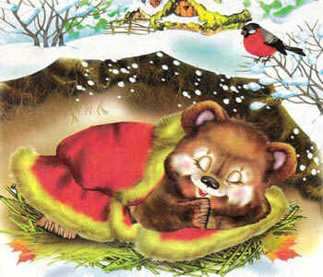

Клепа: А теперь, ребята, угадайте, что у меня лежит в кармане на звук «В»?
(предположения детей слов на звук «В»)
Сдаетесь? Да нет ничего! (выворачивает карман)
Логопед: Как ничего? Ты говорил на звук «В»?
Клепа: Воздух!

Игра «Помоги почтальону отнести подарки»
Почтальон несет подарки в лесную школу. Помогите почтальону разложить подарки по адресам. Первый звук в названии животного соответствует первому звуку в названии подарка.
- Бобру – барабан
- Лосю – ложки
- Мышонку – маракасы
- Гариле – гармонь
- Слону – саксофон
- Кабану - кларнет

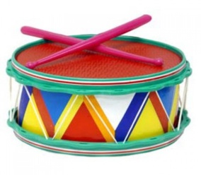
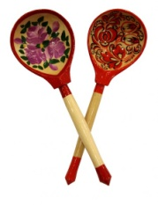
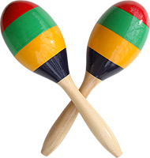
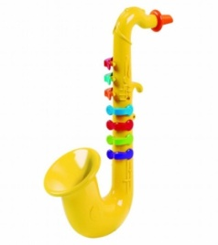
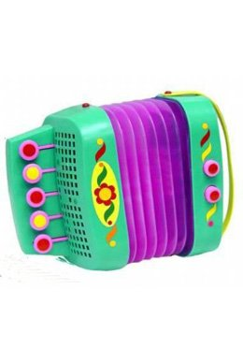

Музыкальная пауза
– Ребята, на чем можно отбивать ритм? (Ответы детей: на ложках, на бубне, на барабане, ладошками)
- Давайте попробуем.
Логопед отхлопывает ритм, а дети повторяют.
Игра «Зашифрованные скороговорки»
Логопед: Ребята, а теперь я вам покажу графические рисунки, с зашифрованными скороговорками, узнайте, что это за скороговорки.
- Рыбу ловит рыболов, весь в реку уплыл улов.
- Жаба в луже сидела, на жука глядела, жук жужжал, жужжал, жужжал и на ужин к ней попал.
- Валя на проталинке промочила валенки, сохнут на завалинке Валины валенки.
- Под столом клубок лежал, лапой кот клубок достал.
- Свекла у Феклы сохла и мокла, мокла и сохла, пока не поблекла.
- Во дворе трава, на дворе трава, не руби дрова на траве двора.
- Ветку спилили, листья спалили, воду в лейку налили и клумбу полили.
- Кошка на окошке шапку шьет, мышка в сапожках избушку метет.
- Деревянный Буратино Карабаса победил, дверь в коморке под картиной золотым ключом открыл.
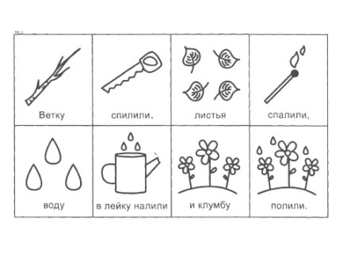
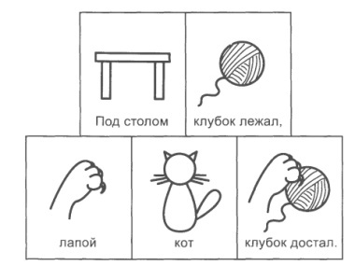
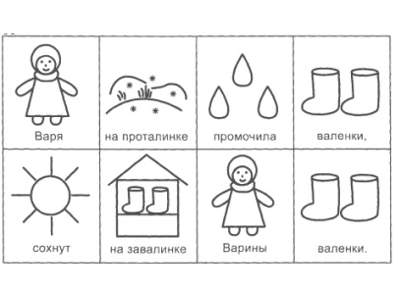

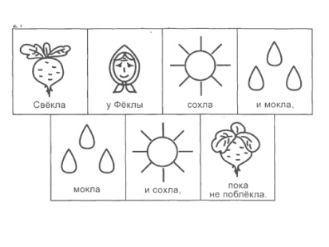
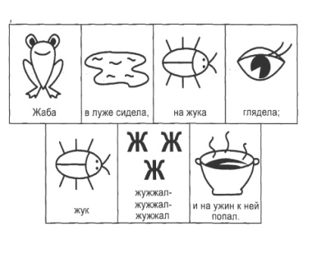
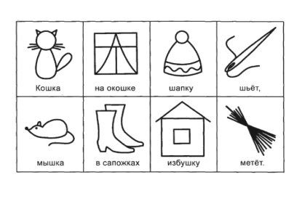

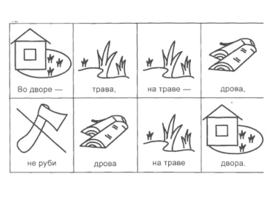
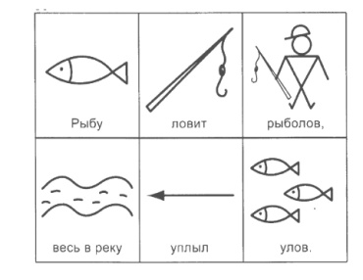
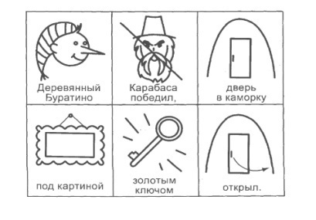

Игра « Жуки и комары»
1 подгруппа - комары, 2подгруппа - жуки

Комары летят, комары гудят: Дети - ззззззззззззззззз
Жуки летя, жуки гудят: Дети - жжжжжжжжж
Сова: Я сова, большая голова, на суку сижу,
Во все стороны гляжу, комаров, жуков ловлю.

Логопед: Приглашаю поиграть еще в одну интересную игру. «Руку другу тянет друг, выходи в широкий круг»
Дети по цепочке протягивают друг другу руки и выходят в центр зала.
Игра «Цепочка слов»
Напоминаю правила игры: последний звук каждого слова должен стать первым в следующем слове). Игра заканчивается со звуком колокольчика.
Отгадайте первое слово: торт – топор – ракета – автобус – сок – кошка – ананас – сом – мак – ключ – чайник – карандаш…
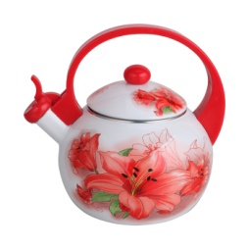

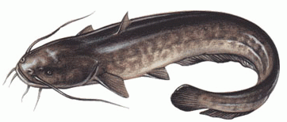
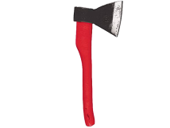
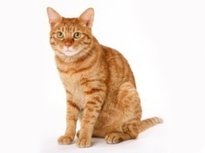

Логопед: Ребята, а любите ли вы разгадывать загадки? Отгадка в них – окончание последнего слова.
«Загадки-шутки»
- Что видит Карлсон?
- Кто плавает в озере за лесом?
- Кто съел антрекот?
- Что не могут поднять снегири?
- Что малыш-глупыш налил в носок?
- Что ест Борис?
Игра «Буквы потерялись»
Ж…К, …УХА, РО…А , В…ЗА, ПЕ…УХ, ТЫК…А,
У, М, З А, Т, В

Логопед: А теперь, послушайте частушки в исполнении наших детей.

Частушки

Не понять нам нашу Дашу:
Ведь во рту у Даши каша.
Но не гречка, и не плов –
Эта каша-то из слов!

Мы расселись по порядку,
Дружно делаем зарядку.
Не ногами, не руками,
А своими языками!
Мы играем в пулемет,
Мы рычим, как рация.
Не ругайте нас, идет
Автоматизация!
Написали мне в тетради
Трудное задание,
Даже бабушка сказала,
Что за наказание!
Вот закончилися муки,
Мне поставили все звуки.
На больничном побывал –
Половину растерял!
Я решила в воскресенье,
Все заданья повторить,
Даже наша кошка Мурка
Научилась говорить!
А вчера я объясняла
Маме с папой гласные.
Этих взрослых обучать -
Затея напрасная!
Проявляет логопед
Знанье и активность
Повышает он у нас
Коммуникативность!
Мы пока частушки пели Заплелися языки,
Вы похлопайте немножко,
Мы старались как могли!

Клепа: Весело тут у вас. Я рад был познакомиться с такими умными, сообразительными ребятами, которые знают звуки, буквы, на вопросы разные отвечают, а как правильно и красиво говорят. Но мне пора в свою передачу. До свидания, ребята!
Логопед: Наш праздник подошел к концу. Так пускай же ваша речь, ребята, всегда будет яркой, выразительной, грамотной и, конечно, красивой, а у меня для вас есть сюрприз.

